Zadania úloh celoslovenského kola súťaže Baltík 2006
Pokyny:
- Riešenia úloh ukladajte do zložky, ktorá sa nachádza na pracovnej ploche počítača. Jej názov je rovnaký, ako je kód, ktorý dostal váš tím pridelený (napr. S-A05, V-B23 apod.). Svoj kód si zapamätajte, nájdete potom podľa neho vaše hodnotenie na internete. Riešenia uložené v inom priečinku nebudú brané do úvahy. Pokiaľ vám robí uloženie súborov problém, požiadajte o pomoc dozorkonajúceho učiteľa.
- Svoje riešenia pomenujte podľa čísel zadaní úloh: uloha1.bpr ... uloha4.bpr
- Riešenia si ukladajte priebežne. Zabránite tak zbytočným stratám riešenia pri problémoch s počítačom.
- Pokiaľ máte akýkoľvek problém s počítačom, ohláste ho okamžite dozorkonajúcemu učiteľovi.
- Na pracovnej ploche nájdete aj súbor so zadaním úloh pod názvom zadanieNK06.doc, kde sa na ne môžete pozrieť aj vo farebnej verzii a s obrázkami v pôvodnej veľkosti.
- Pri riešení úloh nemôžete využívať scény, vlastné banky, alebo iné pomocné súbory! Ako riešenie budú brané do úvahy len 4 možné súbory: uloha1.bpr, uloha2.bpr, uloha3.bpr, uloha4.bpr.

Bodovanie:
Body, ktoré sú uvedené pri jednotlivých úlohách môžete získať za funkčnosť jednotlivých častí zadania. Táto hodnota sa bude násobiť dvakrát koeficientmi v hodnote 1 – 2, ktoré budú prideľované za efektívnosť riešenia a prehľadnosť programu. Skutočný počet bodov za dané riešenie môže byť preto až štvornásobný.

Úloha 1 – Baltíkov čarovný mrakodrap (30 bodov)
- Na pracovnej ploche Baltíka sa objaví mrakodrap podľa obrázku č.1.1 (predmety z banky 0). Baltík sa objaví na políčku nad zelenou cestičkou úplne vľavo. 5 bodov
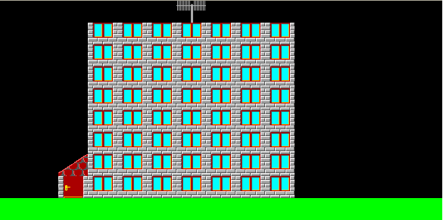 Obr. 1.1
- Baltík rýchlosťou 5 dôjde pred políčko s dverami, tie sa postupne otvoria, Baltík vstúpi do dverí, zmizne a dvere sa postupne zavrú. Teraz je Baltík vnútri mrakodrapu a postupne prechádza niektoré izby a rozsvecuje svetlo. Najprv sa vždy na 250 milisekúnd objaví v okne (banka 0), potom sa okno rozsvieti (banka 1) a za ďalších 250 milisekúnd sa Baltík objaví v ďalšom okne – obrázok č. 1.2 a 1.3.
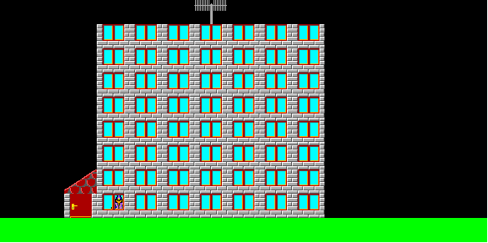 Obr. 1.2
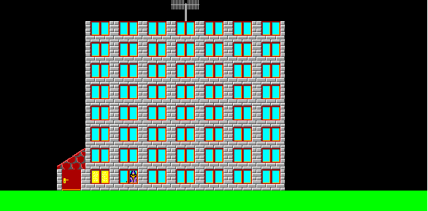 Obr. 1.3
Takto sa postupne objaví vždy v troch oknách na každom poschodí a rozsvieti ich, následne preskočí o poschodie vyššie k ďalšej trojici okien. Baltík postupuje zdola hore a nakoniec bude mrakodrap rozsvietený podľa obrázku č. 1.4. 10 bodov
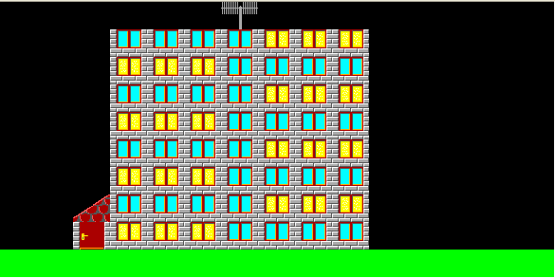 Obr. 1.4
- V mrakodrape vypukne požiar v miestach, kde svietili svetlá podľa obrázku č. 1.5. Plamene (banka 0, predmet 19) horia presne 3 sekundy a následne zmiznú aj spolu so zažatými okienkami – obrázok č. 1.6. 5 bodov
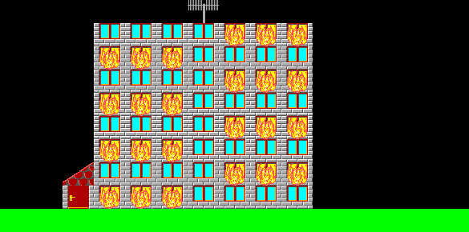 Obr. 1.5
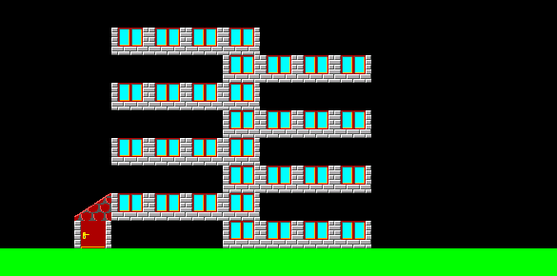 Obr. 1.6
- Mrakodrap je čarovný, takže sa dokáže sám uzdraviť. Po presne 2 sekundách od zmiznutia horiacich okienok sa rady nezažatých okienok, ktoré z mrakodrapu napravo trčia, postupne od dolného až po horný pomaly zasunú pod okienka vľavo, čím vznikne nový užší mrakodrap – obrázok 1.7. 10 bodov
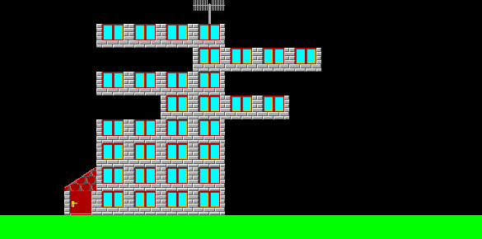 Obr. 1.7

Úloha 2 – Osloboďte princeznú (40 bodov)
Kde bolo, tam bolo. Stál kedysi hrad s piatimi zakliatymi princeznami. Len ten, kto vie dobre počítať, ich môže oslobodiť.
- Vyčarujte hrad a okolie podľa obrázku č. 2.1 – využite predmety z bánk 0 až 2. 5 bodov
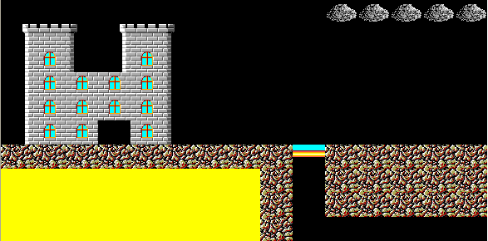 Obr. 2.1
- V otvore hradu sa objaví prvá princezná (banka č. 9). Rýchlosťou 6 pôjde smerom doprava, až dôjde na lavičku cez priepasť, kde sa zastaví.
V žltom poli sa objaví zadanie príkladu na sčítanie dvoch čísel (písmo Arial, veľkosť 20, červené). Obe čísla budú náhodné v rozsahu od 1 do 9. Za zadaním sa objaví vstupné pole očakávajúce výsledok.
Ak do 5 sekúnd napíšete správny výsledok, lavička sa nahradí pevným mostom (predmet 2136 z banky 2) a princezná po ňom prejde až na pravú stranu Baltíkovej pracovnej plochy, kde sa zastaví čelom k nám – bude oslobodená.
Ak do 5 sekúnd nenapíšete výsledok alebo napíšete zlý výsledok, lavička zmizne, princezná sa prepadne dole (t.j. bude sa pohybovať zvisle dole) a až bude dole, dôjde k pravému okraju Baltíkovej plochy – bude vo väzení. 10 bodov
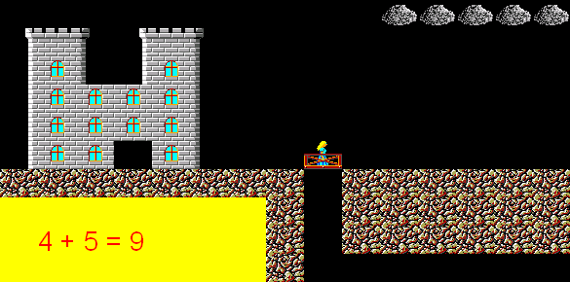 Obr. 2.2
- To isté sa zopakuje ešte štyrikrát pre ďalšie štyri princezné. Vždy pred objavením ďalšej princeznej v otvore hradu sa nad priepasťou znovu vyčaruje pôvodná lavička a v žltom poli zmizne predchádzajúci matematický príklad. Pokiaľ matematický príklad správne vyriešite, každá ďalšia princezná dôjde a postaví sa naľavo od predchádzajúcej oslobodenej princeznej. Pokiaľ matematický príklad nevyriešite a princezná sa prepadne do väzenia, tiež dôjde a postaví sa vľavo od predchádzajúcej uväznenej. Na obrázku 2.2 je situácia s 3 oslobodenými a 2 uväznenými princeznami. 5 bodov
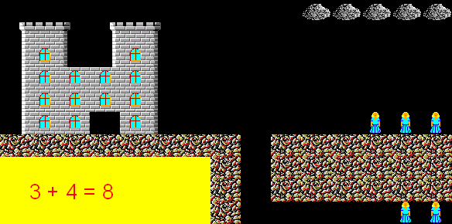 Obr. 2.3
- Nastane boj o uväznené princezné. Ak je vo väzení aspoň jedna princezná, objaví sa v žltom poli opäť matematický príklad, teraz na násobenie dvoch náhodných čísel od 1 do 9 (písmo Arial, veľkosť 20, farba červená). Pokiaľ do 5 sekúnd zadáte správny výsledok, princezná vo väzení najviac vľavo sa priamou čiarou premiestni k vyslobodeným princeznám (na ďalšej pozícii vľavo od tých, čo tam už sú, alebo na pravú stranu, pokiaľ tam ešte žiadna nie je).
Pokiaľ zadáte zlý výsledok, alebo do 5 sekúnd nezadáte žiadny, princezná sa zmení na ducha (predmet 12005 z banky 12) a priamou čiarou sa premiestni hore na obláčik najviac vpravo, ktorý je ešte voľný. Toto sa zopakuje toľkokrát, koľko je uväznených princezien. Na obrázku 2.3 je stav, kde sú celkovo 3 princezné oslobodené a dve sa premenili na ducha. 15 bodov
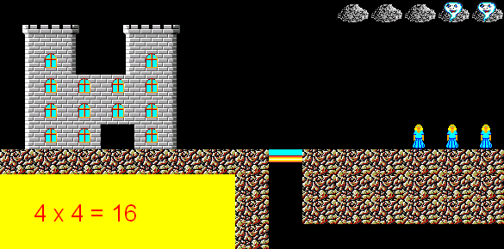 Obr. 2.4
- Pokiaľ ste oslobodili všetkých 5 princezien, zakliaty hrad ožije a všetky okná sa rozsvietia – t.j. zafarbia sa na žlto (pozor, nesmiete upravovať žiadnu banku!). Bez ohľadu na to, ako hra dopadla, skončí program následne po stisnutí ľubovoľného klávesu alebo tlačidla myši. 5 bodov

Úloha 3 – Stávková kancelária (50 bodov)
- Na pracovnej ploche Baltíka sa objaví kartička s číslami od 1 do 48 podľa obrázka č. 3.1. Čísla sú vo štvorčekoch s rozmermi 20x20 pixelov. 10 bodov
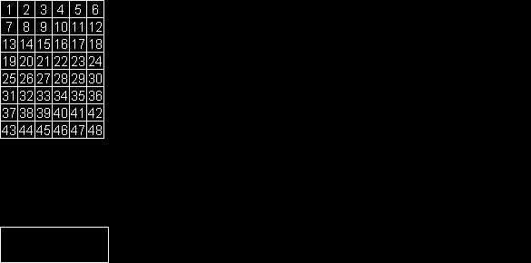 Obr. 3.1
- Presne po 3 sekundách sa náhodne postupne zakrúžkuje (červenými krúžkami) 5 čísel. Každé číslo, ktoré sa zakrúžkuje, sa hneď po označení objaví v obdĺžniku dole – obrázok č. 3.2. Obdĺžnik dole má rozmery 120x40 pixelov. 15 bodov
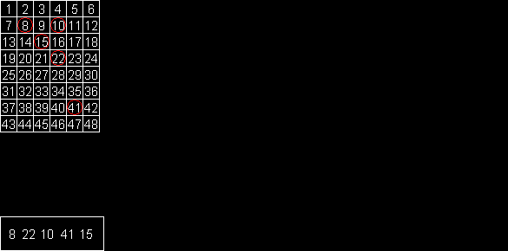 Obr. 3.2
- Po ďalších 3 sekundách zakrúžkovanie aj čísla v obdĺžniku zmiznú. Teraz je možné označiť 10 čísel, z ktorých tipujeme, že 5 bude vybraných. Čísla sa po kliknutí ľavým tlačidlom myši na ne označia červeným krížikom – obrázok č. 3.3. Po označení desiateho čísla sa udeje to isté, čo v časti b), t.j. náhodne sa postupne zakrúžkuje 5 čísel a tie sa opäť zjavujú v obdĺžniku dole. Pokiaľ bude náhodne zvolené číslo to, ktoré sme tipovali, bude číslo označené krúžkom aj krížikom. 10 bodov
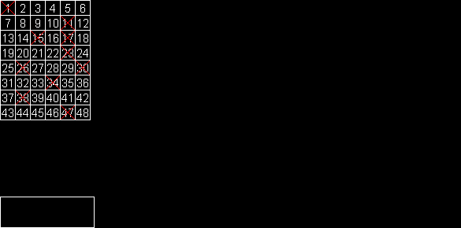 Obr. 3.3
- V pravej časti obrazovky sa objaví červený nápis, akú výhru sme získali – obrázok 3.4. Texty budú:
pre 0 uhádnutých čísel: „Vyhral si 0 Sk!“,
pre 1 uhádnuté číslo: „Vyhral si 10 Sk!“
pre 2 uhádnuté čísla: „Vyhral si 20 Sk!“
pre 3 uhádnuté čísla: „Vyhral si 1000 Sk!“
pre 4 uhádnuté čísla: „Vyhral si 5000 Sk!“
pre 5 uhádnutých čísel: „Vyhral si 20000 Sk!“
Hra skončí po stlačení ľubovoľného klávesu alebo tlačidla myši. 15 bodov
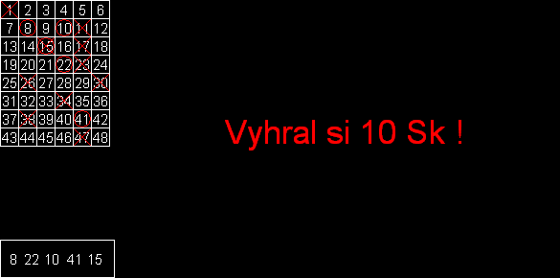 Obr. 3.4

Úloha 4 – Šachy (60 bodov)
V tejto úlohe zabudnite na normálne šachové pravidlá, pretože naše figúrky majú svoje vlastné pravidlá.

- Vyčarujte šachovnicu a rozostavte na nej svetlé figúrky – pešiakov podľa obrázku č. 4.1. 5 bodov
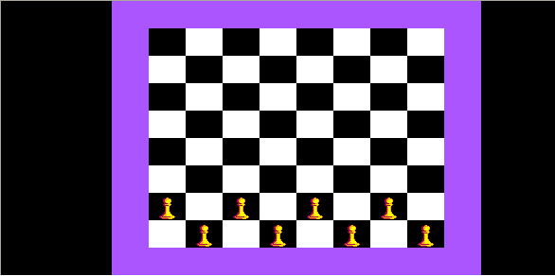 Obr. 4.1
- Vašou úlohou je všetkých pešiakov presunúť na druhú stranu šachovnice. Títo pešiaci sa vedia posunúť vždy len o jedno pole šikmo dopredu (t.j. stále zostanú na čiernych poliach). Preto sa všetci pešiaci z druhej rady (počítané odspodu) posunú šikmo hore doprava a všetci pešiaci z prvej dolnej rady šikmo hore doľava. Pretože sú ale zvyknutí sa pohybovať v bojovom útvare, urobí to vždy celá rada naraz (najprv druhá, potom prvá). Nie je potrebné vidieť samotný pohyb, stačí, keď sa pešiaci objavia na novej pozícii. Takto postupujú ďalej dohora, až skončia v dvoch horných radách na čiernych poliach – obrázok č. 4.2 – 4.4. Čas medzi pohybom dvoch radov bude presne 1 sekunda. 10 bodov
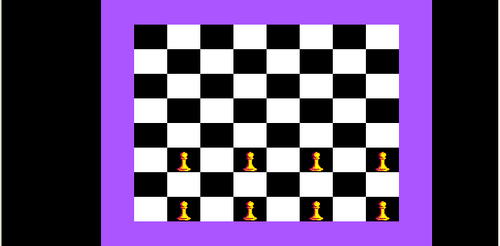 Obr. 4.2
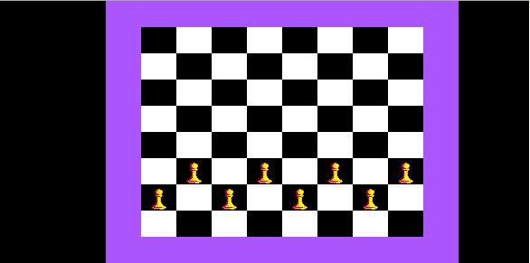 Obr. 4.3
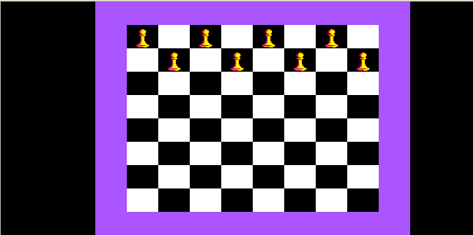 Obr. 4.4
- Na hornej strane šachovnice sa všetci pešiaci premenili presne po dvoch sekundách na svetlé šachové kone, ktoré čakajú na rovnakej pozícii, ako predtým pešiaci. Naše kone sa môžu pohybovať tak, že sa posunú buď o dve polia rovno dole a potom o jedno pole doprava alebo doľava alebo sa posunú o jedno pole rovno dole a potom o dve polia doprava alebo doľava. To znamená, že kone postúpia pri každom ťahu nižšie (nemôžu sa pri pohybe vracať hore) – obrázok 4.5.
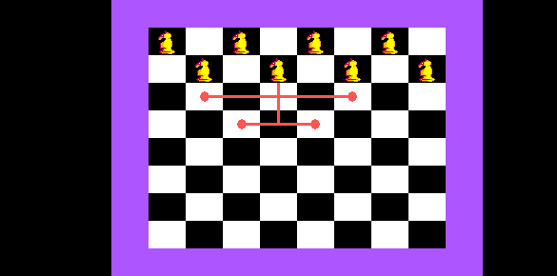 Obr. 4.5
Týmto spôsobom sa postupne všetky kone z nižšej rady presunú až na dolnú radu (na ľubovoľné polia biele aj čierne). Teraz ale pôjdu po jednom, a to nasledujúcim spôsobom:
Najprv vyrazí v danom rade kôň najviac vľavo, každý ďalší ťah si vyberie náhodne (zo štyroch možných) a skončí, až bude v dolnej rade. Až potom môže začať kôň, ktorý bol druhý zľava, tretí zľava atď. Žiadny kôň nemôže pri svojom pohybe vstúpiť na pole, ktoré je práve obsadené iným koňom. Na každom novom poli kôň zotrvá presne 500 milisekúnd. 20 bodov
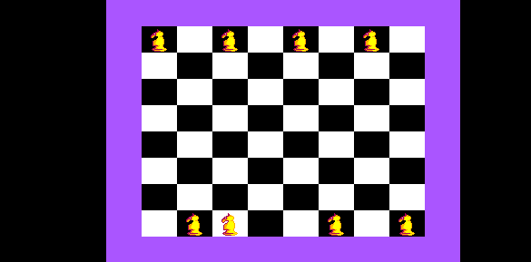 Obr. 4.6
- Teraz sú štyri kone dole a štyri hore – obrázok č. 4.6. Kým sa začnú rovnakým spôsobom presúvať ďalšie štyri kone z horného radu, objaví sa na pozícii podľa obrázku č. 4.7 čierna dáma.
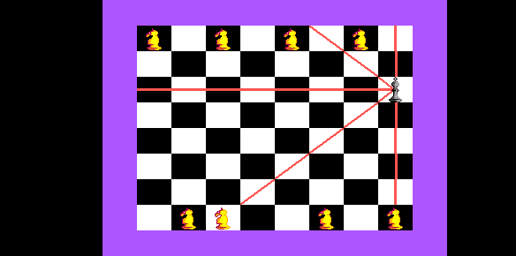 Obr. 4.7
Dáma sa vie pohybovať o ľubovoľný počet polí vo všetkých smeroch, ako je vyznačené na obrázku č. 6. Na polia, ktoré by mohli byť takto dámou ohrozené alebo na pole, na ktorom dáma stojí, nesmú kone pri svojom postupe stúpiť. Za dodržania tejto podmienky sa kone z hornej rady začnú presúvať na polia druhej rady zdola rovnakým náhodným spôsobom, ako sa presúvali kone v časti c). Keď sa všetky kone dostanú dole, čaká program na stlačenie ľubovoľného klávesu alebo tlačidla myši a potom sa program ukončí. 25 bodov

